PLAN DE LECTURA TERCER PERIODO
LECTURA: “ABANICO SALARIAL”
En casi todas las empresas existe un abanico salarial que determina el sueldo mínimo y el sueldo máximo que una empresa puede pagar para un determinado cargo. Por tanto, existen diferentes abanicos que ayudan a articular los diferentes aportes que cada empleado, según su nivel de responsabilidad. Pero existen problemas cuando algún empleado queda por debajo del mínimo o por encima del máximo.
En el siguiente gráfico se recopila la información de una empresa donde varios empleados reclaman más equidad en el pago de sus salarios.
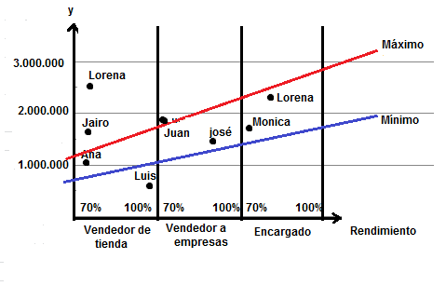
Analiza y responde:
- ¿Cuáles son los salarios máximos y mínimos definidos por la compañía para vendedores de tienda, vendedores a empresas y encargados?
- ¿Cuáles empleados están claramente por debajo o por encima de la tendencia general?
- Analizar, haciendo una comparación, el caso de Luis y Lorena
En su opinión, ¿es justo el pago recibido por cada uno? ¿Por qué?

